КАРТА ПАРТНЕРА

- Полное наименование – Общество с ограниченной ответственностью «БЭК-ОФИС»
Сокращенное наименование – ООО «БЭК-ОФИС»
- Юридический адрес: 420000, г. Казань, ул. Даурская , д.44Г, офис 1, помещение 1001
- Фактический адрес: 420000, г. Казань, ул. Даурская , д.44Г, офис 1, помещение 1001
- Телефон: +7 (843) 598-09-26, +7 (843) 598-09-35
- Сведения о государственной регистрации: ОГРН: 1171690028465 от 27.03.2017, ИНН 1660291100 КПП:166001001
- Банковские реквизиты: р/с 40702810062000025800 в Отделение «БАНК ТАТАРСТАН» №8610 ПАО СБЕРБАНК
БИК 049205603,
к/с 30101810600000000603
- Адрес эл.почты (e-mail): ooo.bo@mail.ru
- Руководитель предприятия : Директор

Тимерзянов Сергей Анатольевич

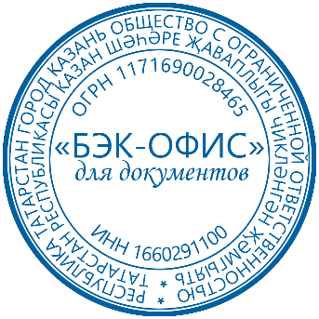  _____________________________________  Место для печати | 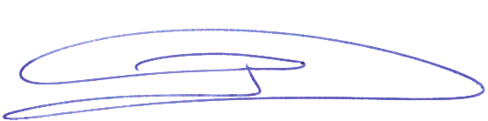  ____________________________________  Подпись

